Comment expliquer les crises financières
et réguler le système financier ?
Sujets et grilles d’évaluation associées

EC2

LISTE DES SUJETS PROPOSES :

SUJET 1 (page 2) : Q1/ graphique sur l’évolution du taux de chômage
Q2/ expliquer le lien crise financière – taux de chômage

SUJET 2 (page 3) : Q1/graphique sur l’évolution des crédits accordés aux entreprises
Q2/ expliquer le lien crise financière – évolution des crédits accordés par les banques

SUJET 1

Évolution du taux de chômage en France (en % des actifs)
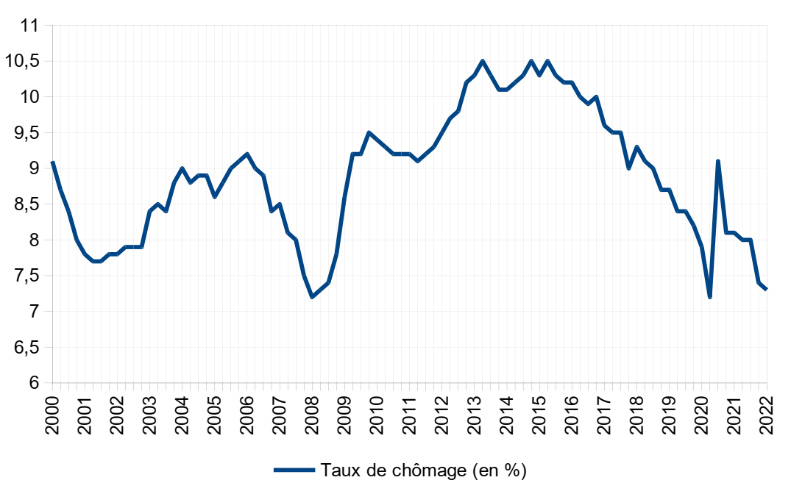
Source : d’après INSEE, enquêtes Emploi, séries longues sur le marché du travail, Tableau
de bord de l’économie Française, 17 mai 2022.

Questions :
1. À l’aide des données du document, vous montrerez comment a évolué le taux de chômage de 2006 à 2010. (2 points)
2. À l’aide des données du document et de vos connaissances, vous expliquerez comment une crise financière peut impacter le taux de chômage. (4 points)

Attentes de la 2ème partie : Étude d’un document (6 points) | Degré de maîtrise des attentes |  |  |  | Barème indicatif
Attentes de la 2ème partie : Étude d’un document (6 points) | + | ++ | +++ | ++++ | Barème indicatif
QUESTION 1 :  L’élève a sélectionné, lu et interprété les données du document adaptées à la question (0,5pt par attente)  - Il a repéré les 2 périodes : 2006-2008 puis 2008-2010  - Il a lu au moins une donnée chiffrée  - Il a calculé l’évolution du chômage sur chacune des périodes (différence en points de %)  L’élève a fourni une réponse :  - Claire (= orthographe, syntaxe, lisibilité), Cohérente (= qui fait sens), Qui répond uniquement à la consigne de la question (l’élève qui va au-delà de la consigne n’aura pas la totalité du ½ point). |  |  |  |  | / 1.5  /0.5
QUESTION 2 :  1/ L’élève présente brièvement les notions de crise (0,5pt) et de taux de chômage (0,5pt)  2/ L’élève présente un des canaux de transmission de la crise financière à l’économie réelle (effet de richesse négatif, baisse du prix du collatéral et vente forcée, contraction du crédit) (1,5pt)  3/ L’élève illustre l’impact de la crise sur l’économie réelle à l’aide de données pertinentes extraites du document (1pt)  L’élève a fourni une réponse :  - Claire (= orthographe, syntaxe, lisibilité), Cohérente (= qui fait sens), Qui répond uniquement à la consigne de la question (l’élève qui va au-delà de la consigne n’aura pas la totalité du ½ point). |  |  |  |  | / 3.5  /0.5

SUJET 2

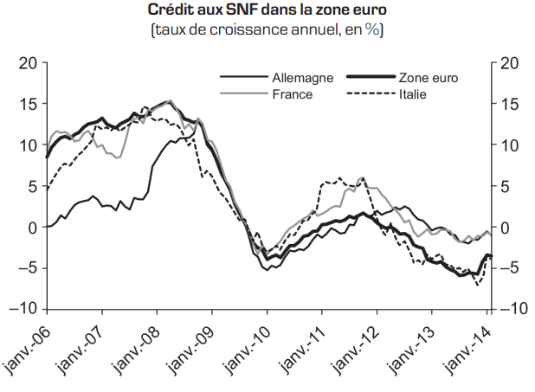

Note : les SNF (sociétés non financières) désignent les entreprises qui produisent des biens et des services non financiers.

Source : Elisabeth Kremp, Claude Piot, « Le ralentissement du crédit bancaire aux PME en France », Revue d’économie financière, n°114, 2014

Questions :

- Caractérisez l’évolution des crédits accordés aux entreprises dans la zone euro entre janvier 2008 et janvier 2010. (2 points)

- A l’aide des données du document et de vos connaissances, vous montrerez comment la crise financière peut expliquer l’évolution des crédits accordés par les banques. (4 points)

Attentes de la 2ème partie : Étude d’un document (6 points) | Degré de maîtrise des attentes |  |  |  | Barème indicatif
Attentes de la 2ème partie : Étude d’un document (6 points) | + | ++ | +++ | ++++ | Barème indicatif
QUESTION 1 :  L’élève a sélectionné, lu et interprété les données du document adaptées à la question. Des calculs pourraient être imposés par la commission de bac dans les attentes, en fonction de la question posée.  Attentes :  1/ L’élève effectue au moins une lecture chiffrée correcte (taux de croissance annuel). /0,5 point  2/ L’élève met en évidence la baisse du volume des crédits accordés aux entreprises suite au déclenchement de la crise de 2008 (aucun calcul n’est exigé) /1 point  Eventuellement, l’élève peut indiquer la hausse du volume des crédits à partir de 2010.  L’élève a fourni une réponse :  - Claire (= orthographe, syntaxe, lisibilité),  - Cohérente (= qui fait sens),  - Qui répond uniquement à la consigne de la question (l’élève qui va au-delà de la consigne n’aura pas la totalité du ½ point). |  |  |  |  | / 1.5  /0.5
QUESTION 2 :  L’élève a mobilisé les connaissances du programme adaptées à la question.  L’élève a sélectionné, lu et interprété les données du document adaptées à la question.  Des calculs pourraient être imposés par la commission de bac dans les attentes, en fonction de la question posée.  Attentes :  1/ L’élève explicite la notion de crise financière. /0,5 point  2/ L’élève présente au moins un des canaux de transmission de la crise financière à l’économie réelle : effets de richesse négatif, baisse du prix du collatéral et ventes forcées, contraction du crédit. /2 points  Attention ! Citez le mécanisme de transmission ne suffit pas à obtenir la totalité des points : il faut insister sur la façon, (le comment ?) la crise financière se transmet à l’économie réelle.  3/ A l’aide de données du document, l’élève doit faire le lien entre la crise financière de 2008 et la baisse des crédits accordés aux SNF. /1 point  Valorisations :  L’élève a fourni une réponse :  - Claire (= orthographe, syntaxe, lisibilité),  - Cohérente (= qui fait sens),  - Qui répond uniquement à la consigne de la question (l’élève qui va au-delà de la consigne n’aura pas la totalité du ½ point). |  |  |  |  | / 3.5  /0.5

